Средства составления проектной документации
Учебно-методические материалы «Средства составления проектной документации» представляют собой методические указания к лабораторной работе по дисциплинам «Технологии разработки программного обеспечения» (по направлению магистерской подготовки) и «Технологии проектирования» (по направлению инженерной подготовки).

Цель работы:
Изучить базовые возможности и получить навыки создания документации на основе исходного кода программ с применением CASE средств.
В материалах рассмотрены принципы составления проектной документации на основе исходного кода программ. Приведены инструкции по работе и команды документирования исходных кодов для автоматического составления документации в среде Doxygen. Рассмотрены примеры использования указанных средств. В заключительной части методических указаний приведены контрольные вопросы, список рекомендуемой литературы и пример задания.
Ознакомившись с методическими указаниями и разобрав приведенные в нем примеры, студент может получить у преподавателя свой вариант задания и приступить к его выполнению.
Оглавление
Цель работы: 1
Теория. Использование Doxygen для документирования кода 2
Использование Doxygen 2
Комментирование в стиле Doxygen 2
Практика – пример создания документации 5
Создание классов программного проекта в MS Visual Studio 5
Добавление в проект комментариев специального формата 7
Использование средств автоматического документирования 10
Примеры результатов документирования 12
Изменение документации 15
Задание по документированию 16
Отчет 16
Контрольные вопросы 16
Источники 16

Теория. Использование Doxygen для документирования кода
Doxygen – это кроссплатформенная система документирования кода с поддержкой языков C++, C, Java, Objective-C, PHP, C# (список можно уточнить на сайте проекта).
Для создания документации достаточно просто писать комментарии в коде, придерживаясь нескольких простых правил.
Doxygen умеет анализировать исходный код проекта и создавать удобную документацию в формате HTML, Latex, RTF, XML, man, CHM.

Использование Doxygen
Использовать Doxygen просто – для этого надо просто запустить программу, указав ей путь к файлу с настройками. Файл с настройками представляет собой текстовой файл, который можно редактировать как в текстовом редакторе, так и с помощью специальных программ, например Doxygate.
В настройках описывается внешний вид документации, какие сущности и отношения между ними следует включать в нее, имя проекта, путь к анализируемым файлам и так далее.

Комментирование в стиле Doxygen
Doxygen поддерживает несколько стилей комментариев, например:
/**
Комментарии
*/
Обратите внимание, что последовательность символов /** сообщает программе, что начинается комментарий предназначенный для нее. Начиная с этого места и до завершающих символов */ следуют комментарии.
Есть несколько директив, которые помогают Doxygen составить грамотную документацию. Вот основные:
@brief  \brief | Краткое описание комментируемой сущности.  Пример:  @brief Функция для поиска пользователя в базе данных
@param  \param | Параметры передаваемые функции.  Пример:  @param name Имя пользователя
@return  \return | Возвращаемое функцией значение.  Пример:  @return Информация о пользователе
@throw  \throw | Исключения выбрасываемые функцией.  Пример:  @throw DatabaseError Если произошла ошибка при подключении  к базе данных
Вместо собачки @ можно использовать слэш \.
Пример комментариев для класса:
/**
@brief Класс для работы с базой данных

Осуществляет подключение к базе при создании
и закрывает соединение при уничтожении
*/
class Database
{
public:
/**
@brief Конструктор
@param connectionString Строка подключения к базе данных
@throw ConnectionError Если подключение не удалось
*/
explicit Database(const std::string& connectionString);
/**
@brief Поиск пользователя в базе данных

Данная функция делает выборку из базы данных
по имени пользователя и возвращает структуру с информацией
о нем. Ожидается, что соединение с базой данных установлено
и пользователь существует
@param name Имя пользователя
@return Информация о пользователе
@throw DatabaseError Если произошла ошибка при подключении
к базе данных
@throw InvalidRequest Если пользоваделя в базе не существует
*/
CustomerPtr GetCustomer(const std::string& name);
};
Для разделения краткой и детальной информации можно использовать пустую строку (см. выше) или запись вида:
/// Класс для работы с базой данных
/** Осуществляет подключение к базе при создании
и закрывает соединение при уничтожении */
первая строка будет краткой информацией, остальные – детальной.
Комментарии указываются перед объектам, которые описывают.
Для написания комментария после объекта (на той же строке) используют запись вида:
Int number; ///< Комментарий

Для комментирования на уровне проекта, а не файла служат следующие директивы:
@mainpage | Основная страница проекта, то с чего начинается просмотр документации.  Пример:  @mainpage Приложение для учета пользователей
@page | Дополнительные страницы проекта. Я рассматриваю их как логически обособленные части проекта.  Пример:  @page Database Database  Утилиты для работы с базой данных
@ref | Ссылки на страницы проекта, с их помощью можно организовать ссылки с главной страницы проекта на страницы подпроектов.  Пример:  @ref Database Утилиты для работы с базой данных
Для организации четкой структуры я рекомендую в каждом подпроекте создавать файл description.h в котором будет директива @page, описание для чего нужен этот подпроект и принципы работы с ним.
В свою очередь в корне проекта я также создаю файл description.h в котором немного рассказано о проекте в целом и приведены ссылки на его части:
/**
@mainpage Приложение для учета пользователей
Состоит из следующих частей:
- @ref Database Утилиты для работы с базой данных
*/
Чтобы привести фрагмент кода (например пример работы с классом) используется конструкция @code – @endcode:
/**
Пример использования Foo:
@code
Foo f();
f.Run();
@endcode
*/
Списки можно создавать с помощью символа - (минус). Пример:
/**
Список:
- Первый пункт
- Второй пункт
*/
Перечисления я оформляю так:
/**
@brief Режимы устройства
*/
enum Mode
{
Mode_On, /**< Включено */
Mode_Off /**< Выключено */
};
В большинстве случаев приведенных директив достаточно, с полным списком вы можете ознакомиться в руководстве.

Практика – пример создания документации

Создание классов программного проекта в MS Visual Studio
Открыть MS Visual Studio:
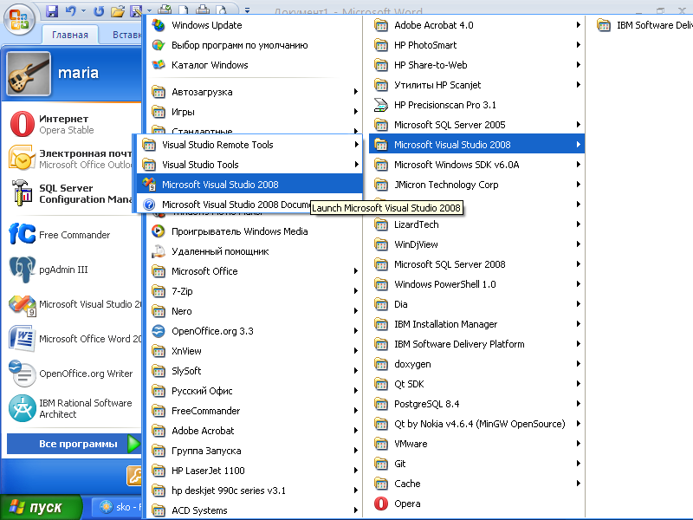
Создать новый проект и добавить в него несколько классов (по предметной области своего варианта). Выбрать в меню File – New – Project, указать тип проекта (С++ или С#), например Win32 для С++ , ввести имя проекта и путь размещения:
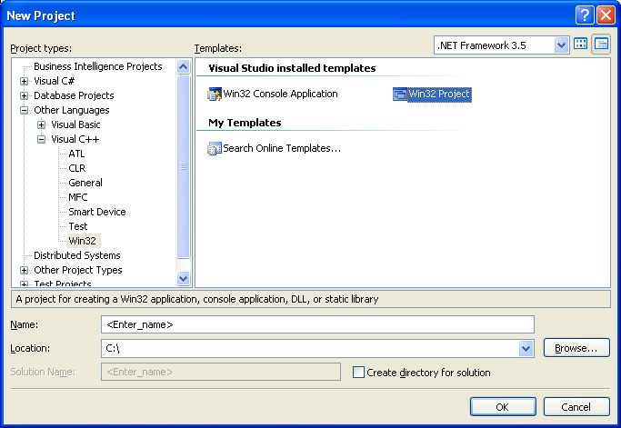
Добавить в проект новые классы. Для добавления класса из контекстного меню проекта выбрать Add – Class:
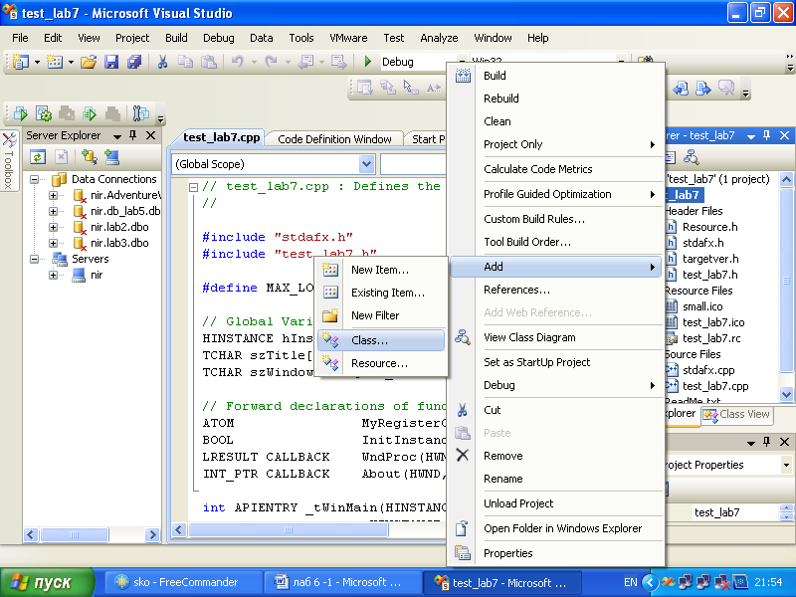
Далее в мастере указать тип класса – С++ и нажать Add, после чего указать имя класса (названия файлов остаются по умолчанию) и параметры (при необходимости):
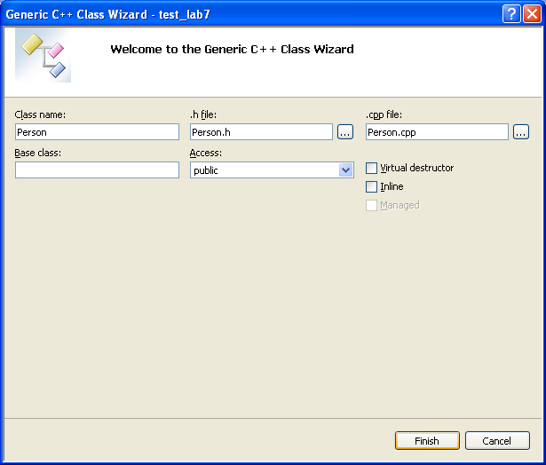
Нажать Finish. Класс будет создан и открыт для редактирования:
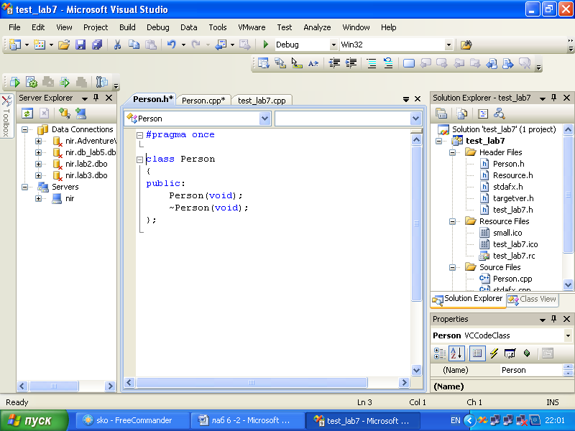
В класс вручную добавить переменные и функции, например:
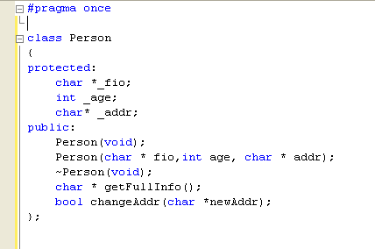

Добавление в проект комментариев специального формата
Добавить в классы комментарии в формате Doxygen:
- для файлов (.h, .cpp),
- для класса,
-для переменных класса,
-для функций (с указанием параметров и возвращаемого значения)
Добавить комментарии краткие и детальные. Например, в заголовочном файле:
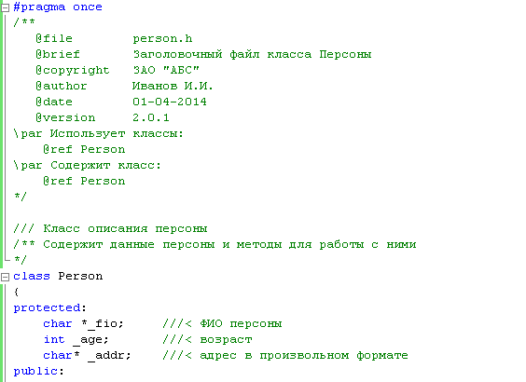

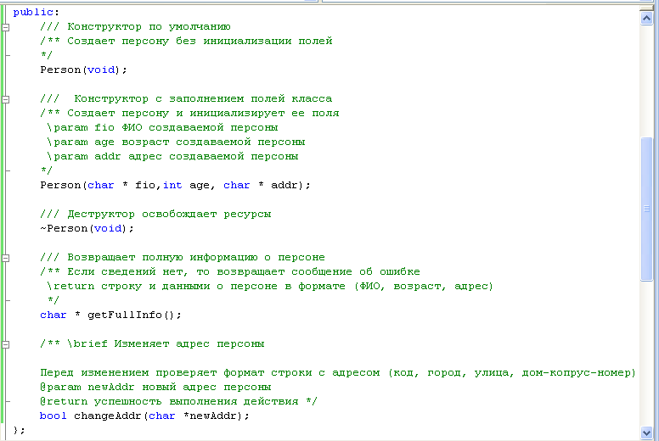
В файле кодов:
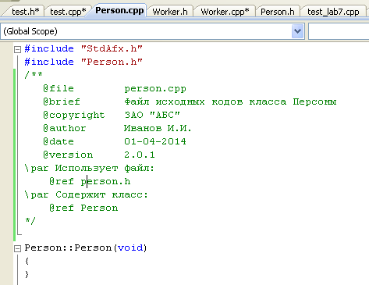
Добавить в проект комментарии в формате Doxygen:
- для проекта,
- для ссылок на файлы.
Добавить комментарии краткие и детальные. Например, для описания проекта
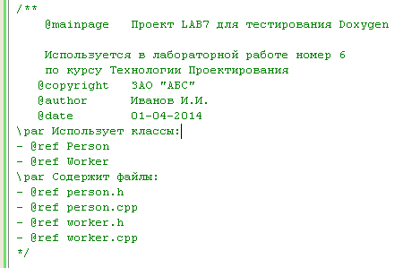
Для описания раздела (модуля):
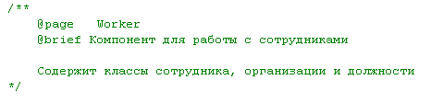
Описания проекта и модуля можно помещать в отдельные файлы или любые файла проекта (например, заголовочные).

Использование средств автоматического документирования
Запустить программу Doxygen
Выполнить настройку генерации справки.
Указать в первом окне настроек (вкладка Project):
- путь к рабочему каталогу (например, каталог пользователя),
- название проекта,
- путь к исходному коду (папка с исходниками проекта),
- флаг рекурсивного сканирования,
- путь к создаваемой документации.
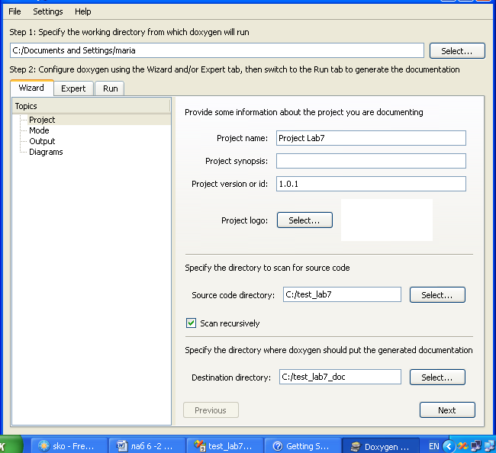
Указать на вкладке Mode:
- Язык программирования проекта.
Указать на вкладке Output:
- Формат выходных документов (простой HTML и RTF).
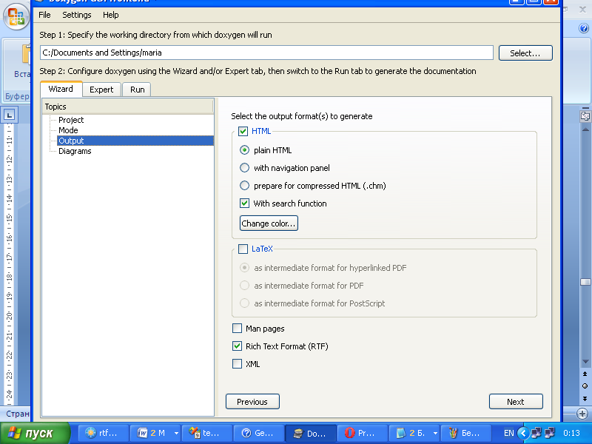
Перейти к панели Expert и в ее вкладках указать:
- (Project) - Выходной язык – Русский,
- (Project) - Кодировка Windows-1251,
- (Input) Кодировка Windows-1251,
Перейти на вкладку Run и нажать Run Doxygen. На экране будут отображены сообщения о генерации документов по исходному коду.
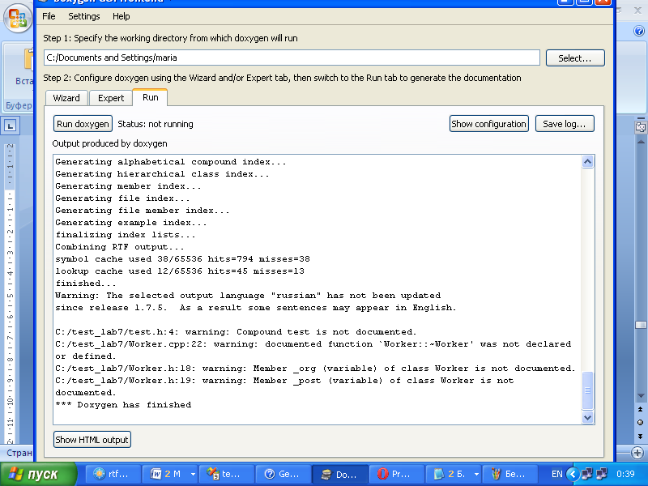
Если генерация прошла успешно, то откроется для нажатия кнопка Show HTML Output. При нажатии на нее в окне браузера откроется главная страница созданной документации.

Примеры результатов документирования
Страница проекта:
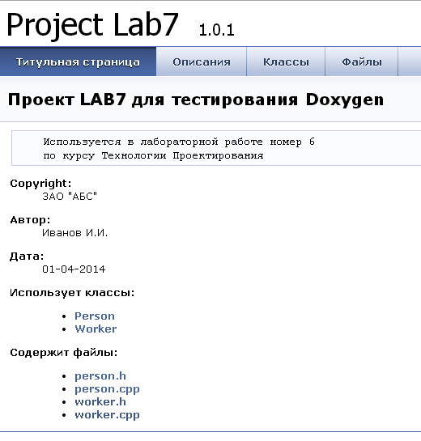
Страница Описаний (модулей):
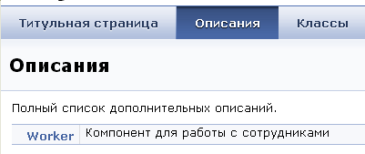
Страница классов:
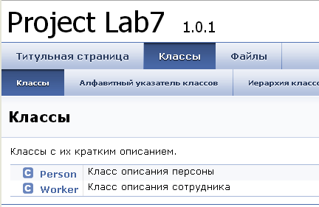
Класс Персоны (фрагмент):
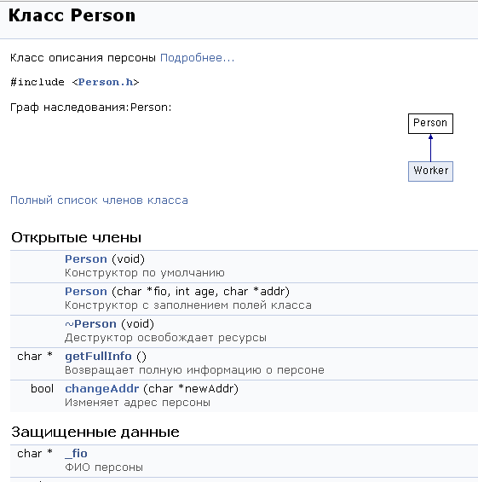
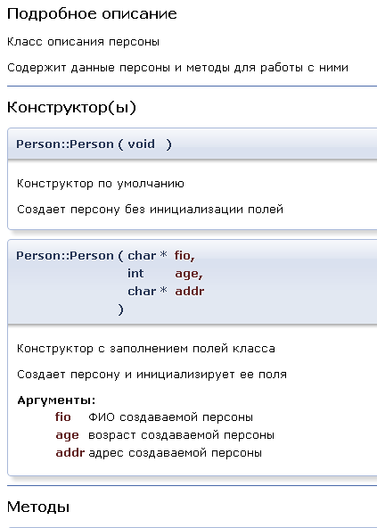
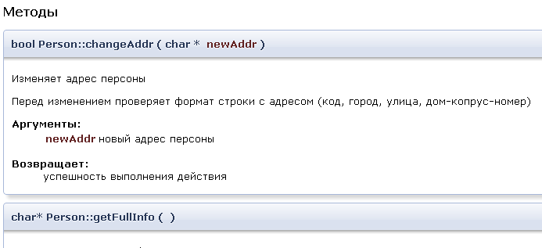
Описание файла:
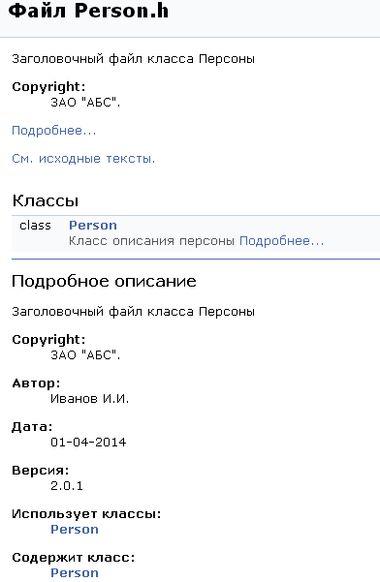
Для просмотра документов в формате RTF открыть файл RTF из каталога выходной документации.

Изменение документации
Если необходимо изменить документацию, то следует:
- Открыть файлы с исходным кодом проекта,
- Изменить в них комментарии,
- Сохранить файлы проекта,
- Заново запустить программу генерации документации.
- Просмотреть полученный результат (обновить окно браузера).

Задание по документированию
- Если система документирования Doxygen не установлена, то установить ее.
- Создать новый прокт в Visual Studio.
- Добавить в проект класс по своему варианту (с методами и свойствами).
- Выполнить комментирование кода по правилам Doxygen и сохранить проект.
- Запустить Doxygen и выполнить настройку проекта.
- Провести документирование и просмотреть полученный результат (html и RTF).
- Продемонстрировать:
- краткое и подробное описание класса,
- краткое и подробное описание функций класса,
- описание входных и выходных параметров функций,
- описание переменных класса,
- описание проекта,
- описание файла (h и cpp) и добавление ссылки на файл в описание проекта.
- описание производного класса.

Отчет
После выполнения работы составляется отчет, который содержит:
- титульный лист,
- описание исходных требований,
- комментарии исходного кода и полученный результат для Doxygen.

Контрольные вопросы
- Возможности и назначение Doxygen?
- Правила комментирования кода.
- Настройки Doxygen.

Источники
- Система документирования исходных кодов Doxygen:
- Дистрибутив выдается преподавателем или скачивается из интернета.
- Основной материал - Краткое руководство по правилам комментирования http://www.devexp.ru/2010/02/ispolzovanie-doxygen-dlya-dokumentirovaniya-koda/
- Основной материал - Краткое руководство по использованию генератора документации http://microsin.ru/content/view/1218/1/
- Дополнительно - Подробное руководство по комментированию http://doxygenorg.ru/old/4

